Как зарегистрироваться на Едином портале государственных и муниципальных услуг

gosuslugi.ru
Прежде чем Вы начнете пользоваться государственными услугами через интернет, не выходя из дома и не тратя время в очередях, Вам необходимо зарегистрироваться на портале госуслугgosuslugi.ru. Важно знать, что на портале имеются следующие уровни учетных записей: упрощенная, стандартная и подтвержденная.

Регистрация на сайте Госуслуги
Что понадобится для регистрации на портале Госуслуги?
- паспорт;
- страховое свидетельство обязательного пенсионного страхования (СНИЛС, его
11-значный номер);
- мобильный телефон или электронная почта.
После того, как Вы перешли на портал gosuslugi.ru, необходимо в правом нижнем углу сайта кликнуть по ссылке «Регистрация».
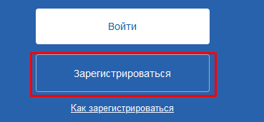
Затем Вам будет предложено заполнить форму регистрации, которая включает в себя указание имени, фамилии, номера телефона или электронной почты.
Перейдем к первому шагу.

Шаг 1.Предварительная регистрация.
На данном этапе Вам необходимо выбрать «Другой способ регистрации» и заполнить всего 3 поля: фамилия, имя, номер мобильного телефона или адрес электронной почты.
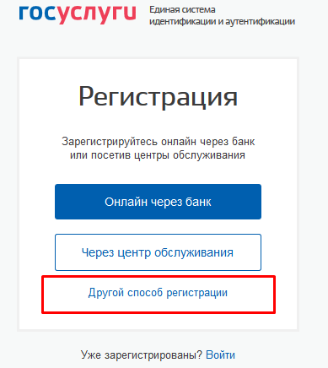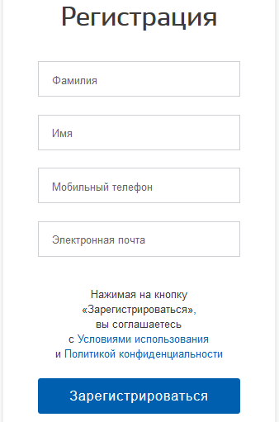
Когда Вы корректно заполнили форму, нажмите кнопку «Зарегистрироваться», после чего последует этап подтверждения номера мобильного телефона или электронной почты
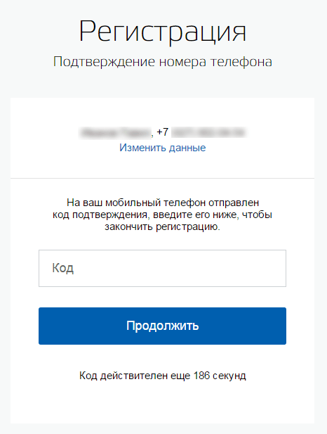
Если Вы указали номер мобильного, то на следующей странице в поле «Код» введите комбинацию из цифр, высланных Вам в виде SMS-сообщения на мобильный телефон, указанный при регистрации. Затем нажимаем кнопку «Подтвердить». В случае, если код указан корректно, и система подтвердила Ваш номер телефона, то на следующем этапе Вам будет необходимо придумать пароль и задать его через специальную форму, введя его два раза. Будьте внимательны, данный пароль будет использоваться для входа в Ваш личный кабинет, поэтому крайне не рекомендуется использовать простые комбинации цифр или букв.
Если же Вы при регистрации указали адрес электронной почты вместо номера мобильного телефона, то Вам потребуется перейти по ссылке из письма, высланного системой на Ваш электронный ящик, после чего так же задать пароль для входа.
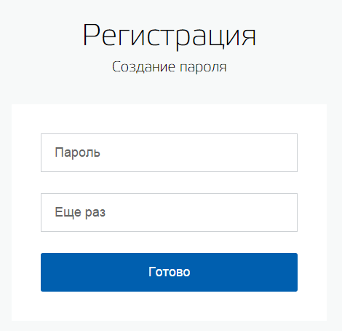
Регистрация упрощенной учетной записи завершена! Теперь Вы можете пользоваться ограниченным количеством государственных услуг, подтверждение личности для которых не требуется, а так же получать услуги справочно-информационного характера.
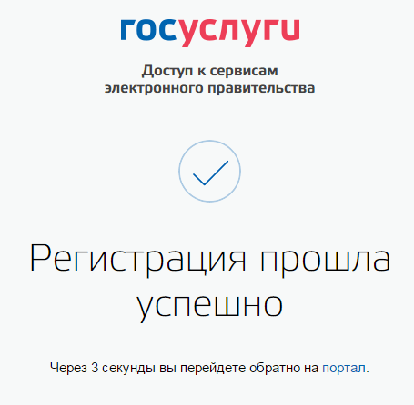
Для того, чтобы Вы смогли полноценно пользоваться порталом, Вам нужно заполнить личную информацию и подтвердить личность, тем самым повысив уровень аккаунта. Для этого необходимо перейти к следующему шагу регистрации.

Шаг 2. Ввод личных данных.
Сразу, после уведомления об успешно завершенной регистрации, система перенаправит Вас на форму заполнения личных данных, включающих в себя паспортную информацию и данные СНИЛС, поэтому эти документы необходимо подготовить заранее.
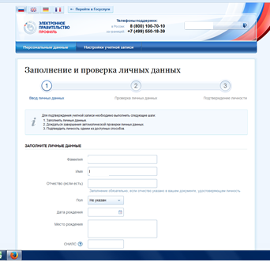

Процедура подтверждения личных данных проходит в 3 этапа, а подтвержденная учетная запись имеет огромные преимущества. Благодаря ей Вы сможете пользоваться всеми услугами, представленными на портале.
Личные данные следует заполнять внимательно и аккуратно. После этого необходимо отправить введенные данные на автоматическую проверку, нажав кнопку «Продолжить».

Шаг 3. Проверка введенных данных.
После заполнения формы на предыдущем этапе, указанные Вами личные данные отправляются на автоматическую проверку в Пенсионный Фонд Российской Федерации и ФМС России.
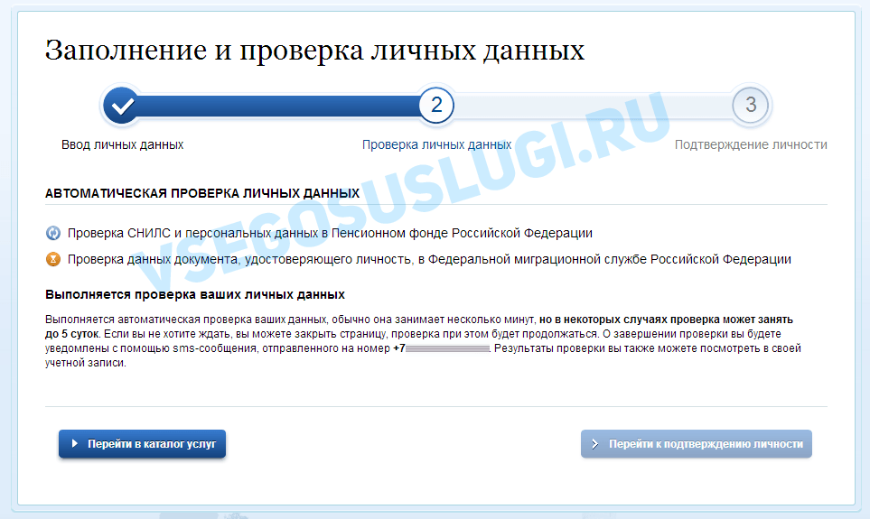
С результатами данной проверки Вы сможете ознакомиться через несколько минут. В особых случаях проверка может занять больше времени, но случается такое редко. После того как данная процедура успешно завершится, на Ваш мобильный телефон или на адрес электронной почты будет выслано уведомление с результатом проверки, а так же соответствующее состояние отобразится на сайте.
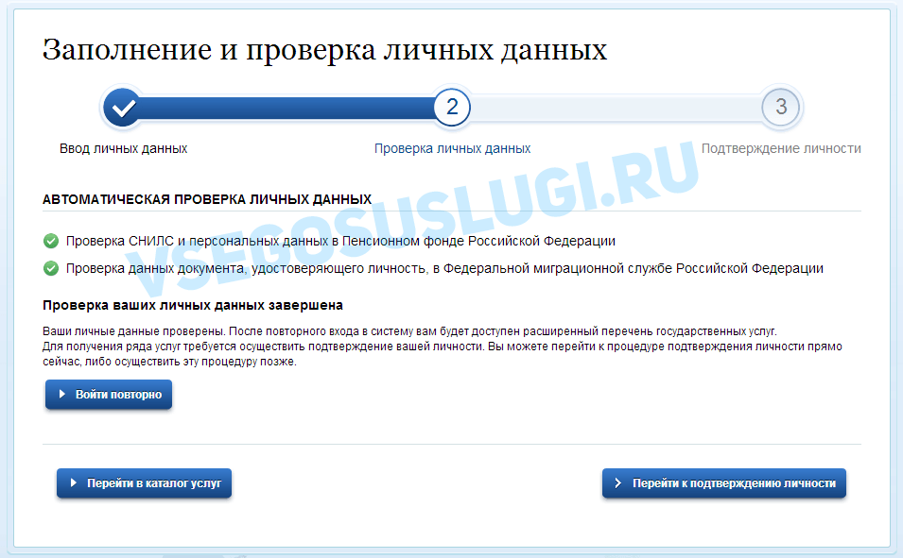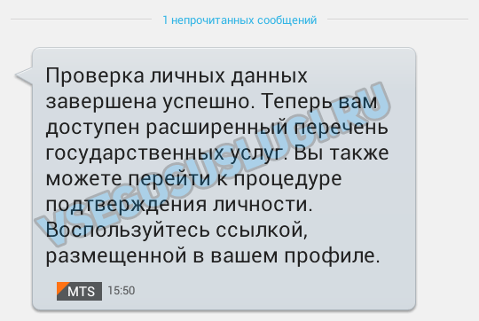
Теперь для продолжения использования портала Вам будет необходимо авторизоваться повторно.
Этап регистрации пройден. Теперь Вы имеете стандартную учетную запись.
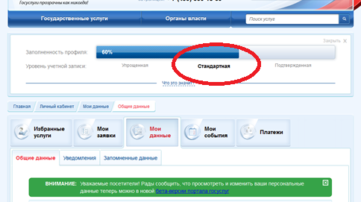

Шаг 4. Подтверждение личности
Для того, чтобы полноценно пользоваться государственными услугами через интернет, Вам необходимо иметь подтвержденную учетную запись.
Перейдите на страницу редактирования персональных данных и нажмите по ссылке «Подтверждение вашей личности».
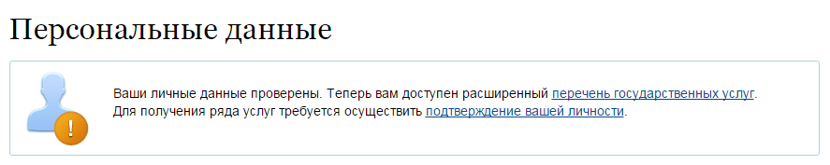
На портале существует 3 способа подтверждения личности:
Личное обращение. Этот способ предполагает посещение специализированного центра обслуживания. Подтвердить свою личность таким способом Вы можете в любой момент и без ожидания, просто посетив любой из списка предложенных на сайте центров. Вам потребуется предъявить документ, который был указан на этапе ввода личных данных (паспорт гражданина Российской Федерации или иной). Наиболее удобный и известный Вам специализированный центр обслуживания – это Многофункциональный центр предоставления государственных услуг «Мои документы»
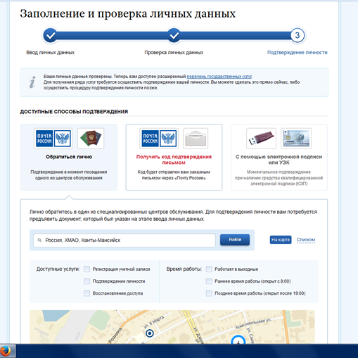

Точками на карте обозначены такие центры.
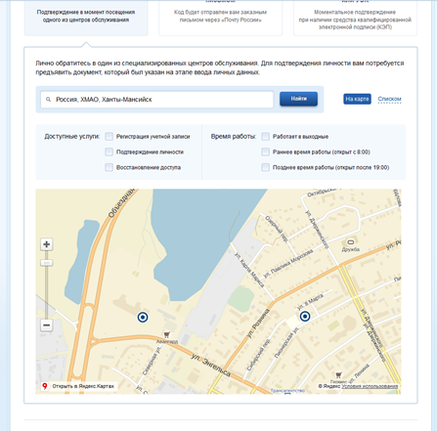
Нажмите на них для получения информации по каждому из центров в месте Вашего проживания.
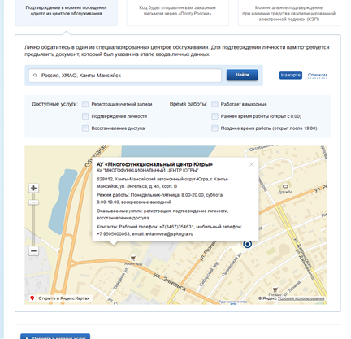
После подтверждения личности в многофункциональном центре либо в одном из центров обслуживания, Вами будет пройден последний этап уровня учетной записи.
Теперь Вы имеете подтвержденную учетную запись, о чем Вы будете оповещены СМС-сообщением или данная информация придет на Ваш электронный ящик. Статус уровня учетной записи будет изменен в Вашем личном кабинете системой автоматически.

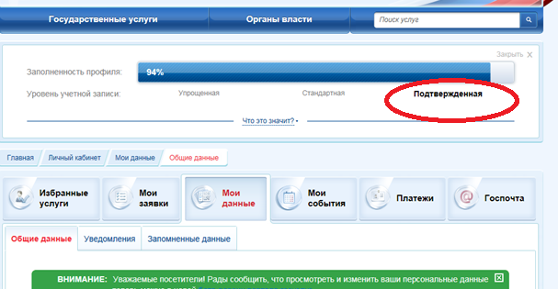

С этого момента Вы можете пользоваться в полном объеме возможностями, предоставляемыми Единым порталом.

